Варіант 1
- (1,5 б) Оберіть правильне твердження. Циліндр має:

А) Дві основи і дві твірні; | Б) Одну основу і одну твірну;
В) Дві основи і одну твірну; | Г) Дві основи і безліч твірних;

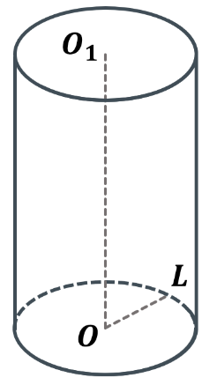
- (1,5 б) Під час обертання якої фігури утворюється конус? Вкажіть, що буде віссю конуса, який утвориться під час обертання вказаної вами фігури.

- (1,5 б) Запишіть формулу бічної поверхні циліндра, використовуючи позначення на рисунку.

- (2,5 б) Висота конуса дорівнює $2\sqrt{3}$ см. Знайдіть площу осьового перерізу конуса, якщо вона є правильним трикутником.

- (2,5 б) Діагональ осьового перерізу циліндра дорівнює $8\sqrt{2}$ дм і утворює з площиною основи циліндра кут $45°$. Знайдіть площу повної поверхні циліндра.

- (2,5 б) В конусі, висота якого дорівнює радіусу основи $R$, проведена через його вершину площина, що відтинає від площини основи дугу $90°$. Знайдіть площу отриманого перерізу.

Варіант 2
- (1,5 б) Оберіть правильне твердження. Конус має:

А) Дві основи і дві твірні; | Б) Одну основу і одну твірну;
В) Одну основу і безліч твірних; | Г) Дві основи і безліч твірних;

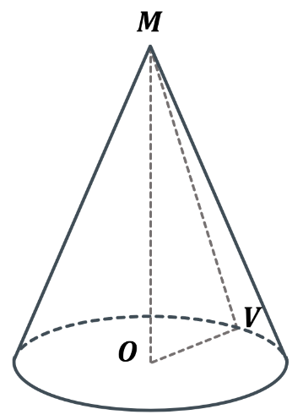
- (1,5 б) Під час обертання якої фігури утворюється циліндр? Вкажіть, що буде віссю циліндра, який утвориться під час обертання вказаної вами фігури.

- (1,5 б) Запишіть формулу повної поверхні конуса, використовуючи позначення на рисунку.

- (2,5 б) Радіус циліндра дорівнює 10 см. Переріз, що є паралельним до осі циліндра і віддалений від неї на 8 см, має форму квадрата. Знайдіть площу перерізу.

- (2,5 б) Хорда основи конуса дорівнює його твірній і дорівнює $l$. Знайдіть площу повної поверхні конуса, якщо ця хорда стягує дугу $90°$

- (2,5 б) Прямокутник, одна із сторін якого дорівнює 5 см, обертається навколо невідомої сторони. Знайдіть площу прямокутника, якщо площа бічної поверхні отриманої геометричної фігури внаслідок обертання цього прямокутника, дорівнює $60π {\text{см}}^{2}$

